Задание на КР
Задание 1. Получить передаточную функцию объекта управления из дифференциального уравнения, где $y\left(t\right)$ - управляемая величина, $x(t)$ - управляющее воздействие. Значения параметров выбрать в соответствии с вариантом из таблицы 1. Номер варианта – порядковый номер в списке группы в личном кабинете.
$${T_{1}\frac{d^{2}y(t)}{{dt}^{2}}+T_{2}\frac{dy(t)}{dt}+y(t)=K}_{1}\frac{d^{2}x(t)}{{dt}^{2}}+K_{2}\frac{dx(t)}{dt}+K_{3}x(t)$$
Таблица 1.
Вариант | $$K_{1}$$ | $$K_{2}$$ | $$K_{3}$$ | $$T_{1}$$ | $$T_{2}$$
1 | 0 | 1 | 0 | 1 | 1
2 | 0 | 12 | 11 | 19 | 8
3 | 0 | 0 | 0 | 15 | 3
4 | 0 | 6 | 8 | 1 | 14
5 | 0 | 0 | 5 | 4 | 6
6 | 0 | 1 | 0 | 1 | 5
7 | 0 | 2 | 7 | 6 | 1
8 | 0 | 3 | 18 | 1 | 8
9 | 0 | 7 | 0 | 1 | 17
10 | 0 | 6 | 10 | 8 | 6
11 | 0 | 2 | 1 | 12 | 7
12 | 0 | 15 | 0 | 16 | 6
13 | 0 | 7 | 10 | 13 | 4
14 | 0 | 5 | 10 | 4 | 1
15 | 0 | 18 | 13 | 10 | 2

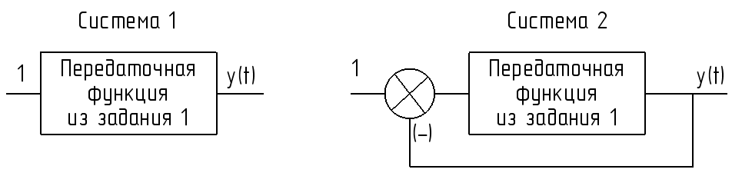
Задание 2. Получить частотные характеристики Системы 1. Записать выражения для АЧХ, ФЧХ, АФХ. Сделать выводы.
Задание 3. Оценить устойчивость Систем 1 и 2 с помощью критерия устойчивости Гурвица.
Задание 4. Оценить устойчивость Системы 2 по устойчивости Системы 1 (критерий Найквиста)
Задание 5. Построить переходные характеристики Систем 1 и 2 с помощью пакетов VisSim или MatLab. Провести анализ переходных характеристик Системы 1 и графа из задания 2, построив их в одной плоскости.

Задание 6. Получить эквивалентную передаточную для структурной схемы согласно варианту из таблицы 2.
Таблица 2.
Вар. | $$K_{1}$$ | $$K_{2}$$ | $$K_{3}$$ | $$K_{4}$$ | $$T_{1}$$ | $$T_{2}$$ | a | $$Схема$$
1 | 20 | 8 | 1 | 11 | 3 | 3 | 1 | 1
2 | 2 | 20 | 2 | 5 | 17 | 5 | 2 | 2
3 | 18 | 3 | 10 | 4 | 15 | 4 | 3 | 1
4 | 20 | 22 | 12 | 12 | 18 | 6 | 4 | 2
5 | 12 | 9 | 11 | 2 | 20 | 12 | 5 | 1
6 | 19 | 18 | 9 | 8 | 22 | 11 | 6 | 2
7 | 13 | 11 | 5 | 13 | 19 | 9 | 7 | 1
8 | 7 | 4 | 3 | 9 | 6 | 5 | 8 | 2
9 | 6 | 7 | 4 | 1 | 9 | 6 | 9 | 1
10 | 9 | 13 | 8 | 3 | 8 | 8 | 10 | 2
11 | 8 | 3 | 7 | 7 | 16 | 2 | 11 | 1
12 | 7 | 11 | 6 | 11 | 7 | 2 | 12 | 2
13 | 2 | 8 | 1 | 5 | 14 | 7 | 13 | 1
14 | 4 | 10 | 2 | 4 | 5 | 7 | 14 | 2
15 | 10 | 6 | 5 | 8 | 1 | 3 | 4 | 1

